IDENTIFICAÇÃO DO CLIENTE E DO VEÍCULO
Cliente |  | Telefone
Veículo / Modelo |  | Placa
Ano / Cor |  | KM atual
Nº da OS |  | Data / Hora
Consultor |  | Técnico

ROTEIRO DA REVISÃO
1  DENTRO DO CARRO | 2  LUZES | 3  VOLTA EXTERNA | 4  PORTA-MALAS

Como preencher: siga as etapas na ordem, sem pular. OK = em bom estado • ATENÇÃO = desgaste, acompanhar na próxima visita • TROCAR = recomendar substituição/reparo agora. Anote medidas e prazos em Observações.
ETAPA 1 – DENTRO DO CARRO
▸ Sentado no banco do motorista, ignição ligada. Teste tudo o que é acionado por dentro.
DENTRO DO CARRO | OK | ATENÇÃO | TROCAR | OBSERVAÇÕES
Luzes de advertência do painel | ☐ | ☐ | ☐
Iluminação do painel | ☐ | ☐ | ☐
Buzina | ☐ | ☐ | ☐
Luz interna / cortesia | ☐ | ☐ | ☐
Limpador dianteiro (acionar) | ☐ | ☐ | ☐
Limpador traseiro (acionar) | ☐ | ☐ | ☐
Esguicho do lavador | ☐ | ☐ | ☐
Ar-condicionado – temperatura de saída | ☐ | ☐ | ☐
Ar-condicionado – ventilação (todas as velocidades) | ☐ | ☐ | ☐
Ar-condicionado – odor / higienização | ☐ | ☐ | ☐
Vidro elétrico – dianteiro direito | ☐ | ☐ | ☐
Vidro elétrico – dianteiro esquerdo | ☐ | ☐ | ☐
Vidro elétrico – traseiro direito | ☐ | ☐ | ☐
Vidro elétrico – traseiro esquerdo | ☐ | ☐ | ☐
Trava elétrica dianteira – direita | ☐ | ☐ | ☐
Trava elétrica dianteira – esquerda | ☐ | ☐ | ☐
Trava elétrica traseira – direita | ☐ | ☐ | ☐
Trava elétrica traseira – esquerda | ☐ | ☐ | ☐
Retrovisor interno | ☐ | ☐ | ☐
Cintos de segurança | ☐ | ☐ | ☐
Freio de estacionamento | ☐ | ☐ | ☐
Tapete dianteiro – direito | ☐ | ☐ | ☐
Tapete dianteiro – esquerdo | ☐ | ☐ | ☐
Tapete traseiro – direito | ☐ | ☐ | ☐
Tapete traseiro – esquerdo | ☐ | ☐ | ☐
Chave / bateria do controle | ☐ | ☐ | ☐

ETAPA 2 – LUZES
▸ Com um ajudante no volante (ou reflexo na parede): acenda uma luz por vez, começando pela frente e terminando na traseira.
LUZES – FRENTE | OK | ATENÇÃO | TROCAR | OBSERVAÇÕES
Lanterna dianteira (luz de posição) – direita | ☐ | ☐ | ☐
Lanterna dianteira (luz de posição) – esquerda | ☐ | ☐ | ☐
Farol baixo – direito | ☐ | ☐ | ☐
Farol baixo – esquerdo | ☐ | ☐ | ☐
Farol alto – direito | ☐ | ☐ | ☐
Farol alto – esquerdo | ☐ | ☐ | ☐
Farol de neblina – direito | ☐ | ☐ | ☐
Farol de neblina – esquerdo | ☐ | ☐ | ☐
Seta dianteira – direita | ☐ | ☐ | ☐
Seta dianteira – esquerda | ☐ | ☐ | ☐

LUZES – LATERAIS | OK | ATENÇÃO | TROCAR | OBSERVAÇÕES
Seta do retrovisor / para-lama – direita | ☐ | ☐ | ☐
Seta do retrovisor / para-lama – esquerda | ☐ | ☐ | ☐

LUZES – TRASEIRA | OK | ATENÇÃO | TROCAR | OBSERVAÇÕES
Lanterna traseira – direita | ☐ | ☐ | ☐
Lanterna traseira – esquerda | ☐ | ☐ | ☐
Luz de freio – direita | ☐ | ☐ | ☐
Luz de freio – esquerda | ☐ | ☐ | ☐
Brake light (3ª luz de freio) | ☐ | ☐ | ☐
Seta traseira – direita | ☐ | ☐ | ☐
Seta traseira – esquerda | ☐ | ☐ | ☐
Luz de ré – direita | ☐ | ☐ | ☐
Luz de ré – esquerda | ☐ | ☐ | ☐
Luz de placa | ☐ | ☐ | ☐
Pisca-alerta (todas piscando) | ☐ | ☐ | ☐

ETAPA 3 – VOLTA EXTERNA
▸ Motor desligado. Comece pela frente e dê a volta no carro no sentido: dianteira direita → traseira direita → traseira esquerda → dianteira esquerda.
FRENTE | OK | ATENÇÃO | TROCAR | OBSERVAÇÕES
Para-brisa (trincas / pontos) | ☐ | ☐ | ☐
Borracha da palheta dianteira – direita | ☐ | ☐ | ☐
Borracha da palheta dianteira – esquerda | ☐ | ☐ | ☐

PNEUS – PROFUNDIDADE, BOLHAS, DESGASTE | OK | ATENÇÃO | TROCAR | OBSERVAÇÕES
Pneu – dianteiro direito | ☐ | ☐ | ☐
Pneu – dianteiro esquerdo | ☐ | ☐ | ☐
Pneu – traseiro direito | ☐ | ☐ | ☐
Pneu – traseiro esquerdo | ☐ | ☐ | ☐
Calibragem (todos) | ☐ | ☐ | ☐
Desgaste irregular (alinhamento / balanceamento) | ☐ | ☐ | ☐
Bicos / válvulas | ☐ | ☐ | ☐
Data de fabricação dos pneus (DOT) | ☐ | ☐ | ☐

LATERAIS | OK | ATENÇÃO | TROCAR | OBSERVAÇÕES
Retrovisor externo – direito | ☐ | ☐ | ☐
Retrovisor externo – esquerdo | ☐ | ☐ | ☐

ETAPA 4 – PORTA-MALAS
▸ Abra o porta-malas e confira os itens de segurança e o estepe.
PORTA-MALAS | OK | ATENÇÃO | TROCAR | OBSERVAÇÕES
Estepe (calibragem e estado) | ☐ | ☐ | ☐
Macaco e chave de roda | ☐ | ☐ | ☐
Triângulo | ☐ | ☐ | ☐
Tapete do porta-malas | ☐ | ☐ | ☐
Luz do porta-malas | ☐ | ☐ | ☐
Palheta traseira (borracha) | ☐ | ☐ | ☐

RECOMENDAÇÕES AO CLIENTE

Técnico responsável  Data: ____/____/______ |  | Consultor  Data: ____/____/______


Confira a agilidade que o papel não pode oferecer
Com a Check Motors, entrada, inspeção e entrega do veículo ficam no celular, com fotos, assinatura digital e tudo salvo na nuvem.

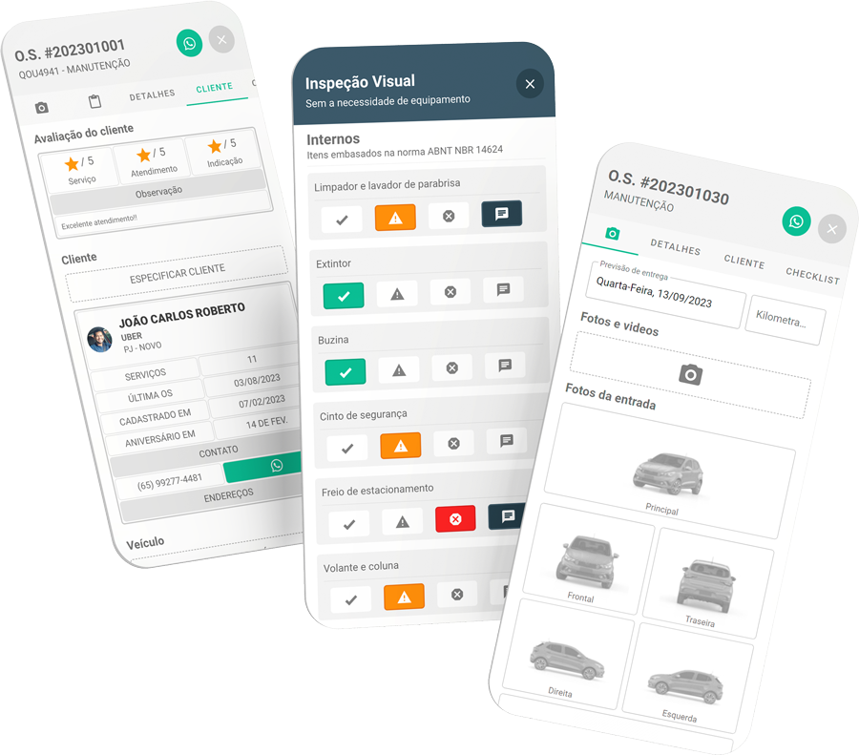 | ✔ Fotos e vídeos  Cada avaria registrada com imagem, direto na ordem de serviço.  ✔ Mais agilidade e fluidez  Toques rápidos no celular: sem prancheta e sem caneta.  ✔ Tudo salvo na nuvem  Histórico seguro, à prova de rasuras e letra ilegível.  ✔ Nada se perde  Nada de folha amassada, molhada ou extraviada.  ✔ Sem arquivo de papel  Não precisa guardar pastas e caixas de checklists.  ✔ Cliente assina remotamente  Aprovação e assinatura pelo celular, onde o cliente estiver.

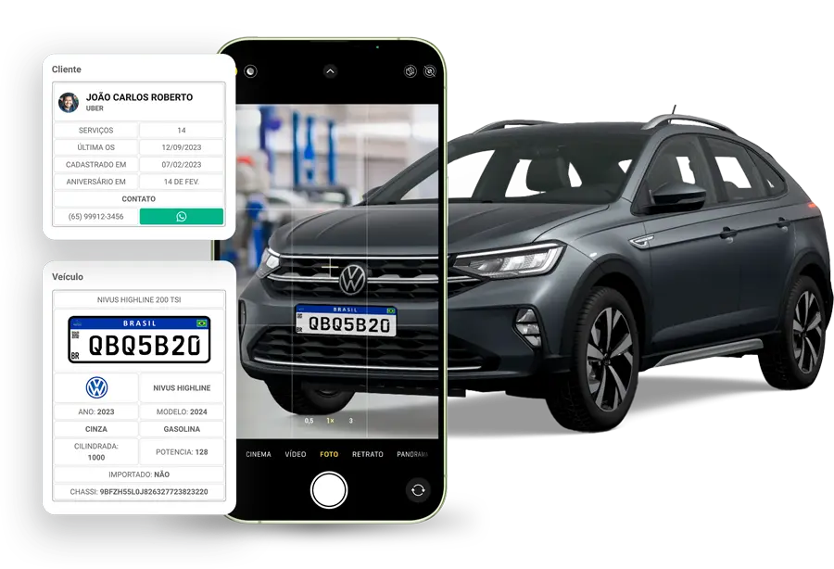 | 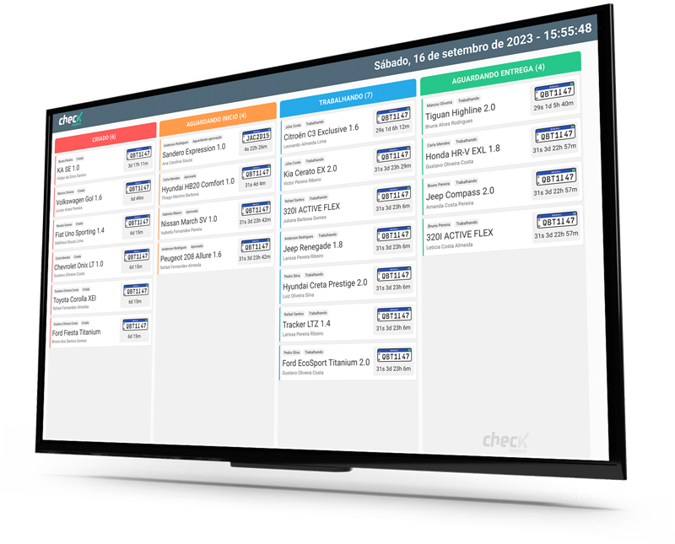
✔ Placa identificada automaticamente  Aponte a câmera e os dados do veículo são preenchidos. | ✔ Gestão à vista na TV  Quadro com o status de cada carro para toda a equipe.
PAPEL x APLICATIVO
 | FOLHA DE PAPEL | APLICATIVO CHECK MOTORS
Registro de avarias | ✘ Descrição escrita à mão | ✔ Fotos e vídeos
Bens e avarias na chegada | ✘ Geram dúvidas e discussões | ✔ Registrados: evita desentendimentos
Comprovação do serviço | ✘ Só a palavra da oficina | ✔ Fotos do serviço executado
Rasuras e letra ilegível | ✘ Acontecem | ✔ Não existem
Armazenamento | ✘ Pastas e caixas | ✔ Nuvem, acesso de qualquer lugar
Assinatura do cliente | ✘ Só presencial | ✔ Presencial ou remota
Identificação do veículo | ✘ Escrita à mão | ✔ Leitura automática da placa
Status de carros e equipe | ✘ Perguntando no pátio | ✔ Tempo real, com quadro na TV
Ordem de serviço ao cliente | ✘ Folha simples | ✔ OS profissional compartilhada
Padrão de atendimento | ✘ Depende de quem preenche | ✔ Prático e padronizado
Imagem da oficina | ✘ Igual à concorrência | ✔ Diferencia da concorrência

Troque a prancheta pelo celular ou tablet.
Conheça a Check Motors: checkmotors.net • Instagram @checkmotors.app

